第一单元 成长的节拍
第一课 中学时代
第1课时 中学序曲

一、知识目标
了解中学时代的重要性；知道中学生活对我们来说既是新的机会和可能，也是新的目标和挑战。
二、能力目标
能正确认识中学时代对人生发展的重要意义；能积极应对中学生活的各种挑战，激发自我潜能，塑造全新的自我。
三、情感、态度与价值观目标
热爱中学生活，珍惜新的起点，积极应对各种可能与挑战，珍视当下，把握机遇，以积极的态度迎接中学生活的到来。
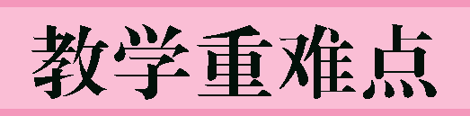
重点：中学时代为人的一生奠定重要基础。
难点：认识中学生活意味着新的机会和可能，也意味着新的目标和挑战。
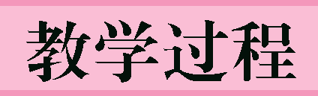
【导入新课】
情景导入：生命好像一场旅行。我们刚刚告别快乐的小学生活，度过愉快的暑假，而今，我们满怀希望跨入了中学的大门。进入中学阶段，展现在我们面前的将是怎样的风景呢？你对中学生活又有哪些期待呢？今天我们就走进——中学时代。
活动：阅读教材P2运用你的经验，回答：
(1)上了中学，你觉得长大没有？
(2)你对中学生活有哪些期待？
答案提示：此活动两问，可以让学生据实回答，说出自己的真实想法，答案不统一。
一、新的起点
1．教师：金秋九月，我们告别小学，满怀希望跨进中学校园，中学生活把我们带进一个别样的天地，我们站在一个新的起点上。
2．阅读教材P3探究与分享，回答：
请用不同的词语，和同学分享你对中学生活的初步感受。
答案提示：如：害怕、快乐、孤独、多彩、新鲜、挑战等词语均可。
3．阅读教材P3第二段文字，回答P4探究与分享的问题：
(1)你在校园里还有哪些发现？
(2)你的初中生活与小学相比有哪些变化？
答案提示：(1)让学生根据自己近几天的观察，据实回答。(2)初中生活与小学相比，变化主要表现在：科目增多，课程难度加大，作业比小学时期明显增多；教师讲课速度加快；校园活动比小学时期要多一些；有完备的实验器材、图书室、阅览室等；对自主学习的要求提高；集体生活意识更强等。
4．阅读教材P4第一、二段文字，回答P5探究与分享的问题：
请查阅相关人物的资料或采访身边的人，记录他们对中学时代的回忆，并写下自己的发现和思考。
答案提示：根据查阅的资料或对身边人物的采访据实填写。
5．教师：中学时代是人生发展的一个新阶段。这段时间并不是很长，却可以让我们获得更多的知识，磨炼自己的意志，交更多的朋友，为我们的一生奠定重要基础。中学时代见证着一个人从少年到青年的生命进阶。我们开始深入探寻生命的奥秘，满怀好奇地撩开精神世界的面纱，主动发现自己、认识自己，对世界的认识越发具体而深入，自觉磨砺自己的意志和品格，思考生活的意义……
二、成长的礼物
1．教师：新的阶段，新的起点，每个人都对自己有新的期待，你期待中学时代接到什么样的大礼包呢？据此回答P5探究与分享的问题：
(1)你最想挑选哪类礼物？你希望盒子里装的是什么样的礼物？
(2)它会给你的生活带来什么变化？
答案提示：(1)可让学生根据自己的情况，据实回答，如：挑选新的目标，里面装的是学习进步、考一所重点高中、练一手漂亮的字、意志坚强、学会自立等。(2)这些目标会增强我学习的动力，让我勇于迎接挑战、战胜困难等。
2．阅读教材P6第一、二段文字，总结学生日常参加的集体活动，让学生畅言自己各方面的收获。
3．教师展示一下自己阅读的书籍，并与学生进行分享。引导学生回答P6～7探究与分享的问题。
4．阅读教材P7第一段文字，回答新的“我”的表现。据此回答P7相关链接中的问题：
在21世纪，学会认知、学会做事、学会共同生活、学会生存等四种学习将是每个人一生中的知识支柱。对此，你有何打算？
答案提示：引导学生认识到这四种学习的重要性，能以实际行动从现在做起，养成良好的学习习惯，掌握科学的学习方法，培养良好的道德品质。
5．阅读教材P8第一段文字，请学生回答：中学生活的序幕拉开，我们应该怎么做？
答案提示：珍视当下、把握机遇、从点滴做起等。
6．教师：中学生活为我们提供了发展自我的多种机会，激发了我们的潜能，使我们能够日新月新我常新，不断塑造新的自我。我们要珍视当下，把握机遇，从点滴做起，不懈努力。
【课堂小结】
本节课我们一起拉开了中学的序幕，探讨了新的起点，获得了成长的礼物，让我们一起付出行动，走好属于我们的中学时代。
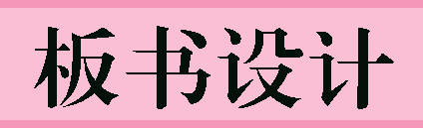
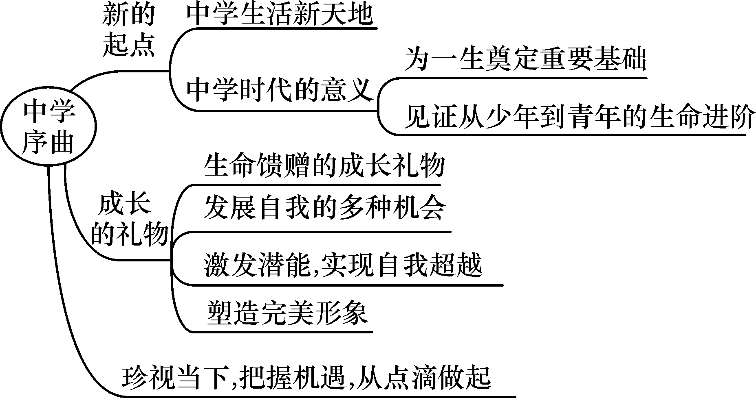
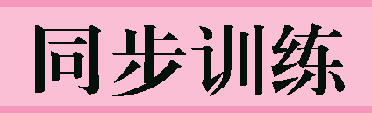
教学至此，敬请使用学案同步训练部分。
第2课时 少年有梦
一、知识目标
知道树立梦想时应注意的问题，及如何实现自己的梦想。
二、能力目标
学会树立正确的梦想，掌握“努力”的方法，会合理安排自己的努力计划。
三、情感、态度与价值观目标
从小树立梦想，并能把“个人梦”和“中国梦”联系在一起，以实际行动为实现梦想而努力。
重点：树立梦想时应注意的问题。
难点：努力就有改变。
【导入新课】
情景导入：1.播放歌曲《最初的梦想》，学生认真聆听。
2．听完歌曲，阅读教材P8～9，谈谈自己的梦想是怎样的。
3．思考：如果梦想不能实现，梦想还有意义吗？
教师：每一株小草都有钻出泥土的梦想，每一粒种子都有长成参天大树的梦想，我们每一个少年也都有自己腾飞的梦想。刚才大家谈了自己的梦想，首先我祝愿大家都能梦想成真。其实无论梦想实现与否，它对我们都有着积极的意义，今天我们就对这个话题展开讨论——少年有梦。
一、有梦就有希望
1．教师：我们每个人都有梦想，在不同的阶段我们的梦想也是不一样的。青少年是人生最重要的阶段，编织一个少年梦想，是青少年时期的重要生命主题。有梦想，就有希望。
2．阅读教材P9阅读感悟，回答：
(1)全班齐读《我为少男少女们歌唱》。
(2)通过阅读，你感受到了什么？
答案提示：感受到了人生需要梦想。有了梦想，就有了希望，就有了前进的动力等。
3．视频播放与材料相关的非洲人民的生活片段，阅读教材P10探究与分享。了解瑞恩的梦想产生的现实条件，以及实现梦想过程的艰辛与不易。回答：
(1)瑞恩的梦想是什么？他的梦想给自己和他人带来了什么？
(2)你从他的故事中获得怎样的启发？
答案提示：(1)瑞恩的梦想是为非洲小孩挖一口井，让他们喝上干净的水。他的梦想给自己带来了动力，也鼓舞感召了许多成年人，大家纷纷加入到这项公益事业中。(2)我们要从小树立梦想，并为自己的梦想不懈努力。我们树立梦想时，要与个人的人生目标紧密相连；与时代的脉搏紧密相连，把“个人梦”融入到实现中华民族伟大复兴的“中国梦”之中等。
二、努力就有改变
1．教师：梦想如果只是一张小小的纸片放在那里而不去使用，那么它永远只是一个梦而已，我们要用实际行动来证明我们的未来不是梦。
2．阅读教材P11中间探究与分享。辨析与澄清关于“梦想与现实”的几种观点。
(1)从小努力，经过长时间的奋斗，梦想才能实现。
(2)梦想与现实是平行线，永远无法相交。
(3)梦想即使实现不了，也能引领方向。
(4)现实常常会把梦想打败。
(5)总有一个梦想会在现实中开花。
3．阅读教材P11下面探究与分享，回答：
(1)实现梦想需要付出努力，但付出努力就一定能实现梦想吗？
(2)从莱特兄弟圆梦的故事中，你得到怎样的启示？
答案提示：(1)不一定。(2)努力，是梦想与现实之间的桥梁。努力，是一种生活态度，是一种不服输的坚忍和失败后从头再来的勇气，是对自我的坚定信念和对美好的不懈追求。努力，需要立志。我们要从小学习立志，早立志，立大志，立长志，并且把自己最重要的人生志向同祖国和人民联系在一起；努力，需要坚持。只要坚持努力，即使过程再艰难，也有机会离梦想更近一步等。
4．阅读教材P13方法与技能、拓展空间，回答：
(1)为了梦想而努力，你有哪些好方法，与大家分享一下。
(2)在生活中，你会为实现梦想付出怎样的努力？制订出你的努力计划。
答案提示：(1)每个人方法不一，如：合理规划和管理时间、科学用脑、努力坚持、团结合作等。(2)结合教材提示，让学生自己制订实现梦想的努力计划，要求行动要具体，有可操作性等。
【课堂小结】
少年有梦，不应止于心动，更在于行动。不懈地追梦、圆梦才能改变生活，改变自己。这节课我们一起学习了梦想的作用，以及如何实现梦想，希望同学们能够大胆地去追梦，去努力实现它！
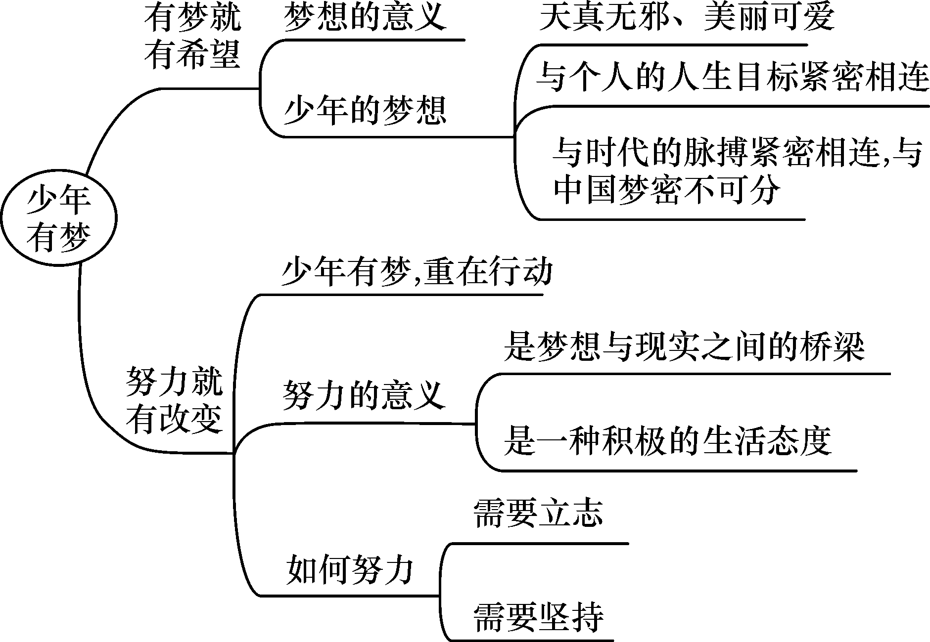
教学至此，敬请使用学案同步训练部分。

